**为何这场新疆粮油盛会值得你专程奔赴？六大独特价值解密！**

“十四五” 期间，新疆将粮油食品产业纳入重点培育的优势产业，随着产业规模持续扩张、产品种类日益丰富，加快粮油食品加工智能化进程、提升全产业链现代化水平，成为增强产业竞争力、提高附加值、推动产业高质量发展的关键举措。依托资源富集、政策扶持、区位优越等条件，新疆围绕 “十大产业集群” 建设，为粮油食品产业赋能升级，助力企业融入 “一带一路” 经贸网络，拓展更广阔的市场空间。​

在政策红利持续释放、市场需求旺盛的背景下，2025 新疆粮油食品产业博览会顺势而为，紧扣产业发展需求，致力于为行业搭建高质量交流平台。展会将于 2025 年 8月15-17日 在新疆国际会展中心盛大启幕，将全方位展现粮油食品产业的创新成果与发展活力。​

目前，大会组委会正紧锣密鼓推进各项筹备工作，在邀约观众过程中，不少行业同仁纷纷询问：新疆粮油食品产业博览会能为观众带来什么独特价值？为何值得专程参与？接下来为您揭晓。

****一、西北地区粮油行业盛宴，新疆粮油食品产业博览会****

     展会汇聚多地行业资源，融合政策指导、企业联动与区域协作，搭建起辐射西北的粮油行业交流交易平台，助力产业升级与跨区域合作。作为西北地区粮油食品行业盛会，本届博览会由新疆生产建设兵团市场监督管理局指导，新疆农业产业化龙头企业协会、新疆维吾尔自治区中小企业协会、新疆维吾尔自治区奶业协会、山东省粮食行业协会、塔城地区粮食行业协会、安康市粮油协会、贵阳粮油企业商会、牡丹江市大米协会协办，沙湾市人民政府、和田市商业和工业信息化局、玛纳斯县人民政府、国家稻米精深加工产业技术创新战略联盟支持，新疆北展东方会展服务有限公司、新疆艺美阳光会展服务有限公司承办。本届博览会聚焦粮食安全、产业升级与中亚市场开拓，旨在搭建全产业链合作平台，推动新疆从“农业大区”向“粮油强区”跨越发展。

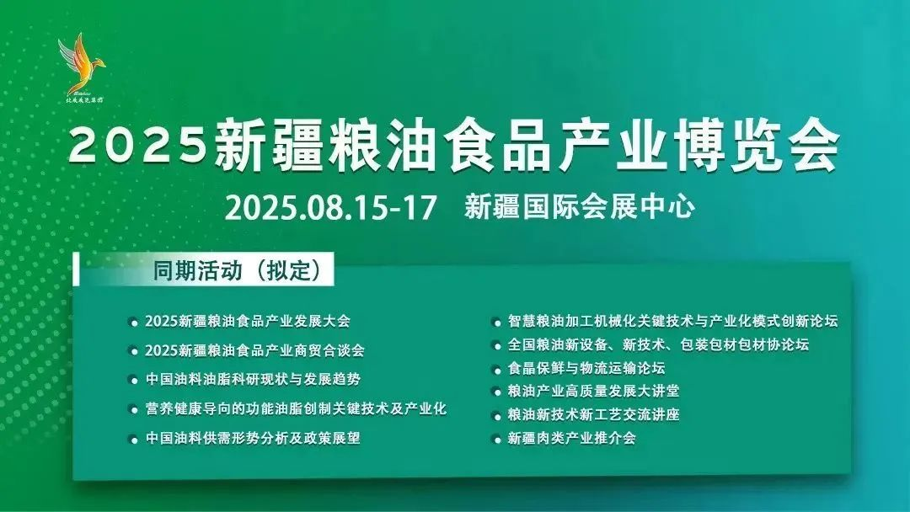

1. **众多行业协会，联手打造行业大展**

为了更好地凝聚行业向心力，将展会做大做强，大会组委会与相关政府、行业协会、学会、商会、联盟、经销商、代理商等积极沟通。得到了新疆生产建设兵团市场监督管理局指导，新疆农业产业化龙头企业协会、新疆维吾尔自治区中小企业协会、新疆维吾尔自治区奶业协会、山东省粮食行业协会、塔城地区粮食行业协会、安康市粮油协会、贵阳粮油企业商会、牡丹江市大米协会协办，沙湾市人民政府、和田市商业和工业信息化局、玛纳斯县人民政府、国家稻米精深加工产业技术创新战略联盟支持，新疆北展东方会展服务有限公司、新疆艺美阳光会展服务有限公司承办，相关政府、行业协会、学会、商会、联盟等联手打造粮油全产业链平台，为国内外粮油行业各企业单位搭建更多的合作桥梁。

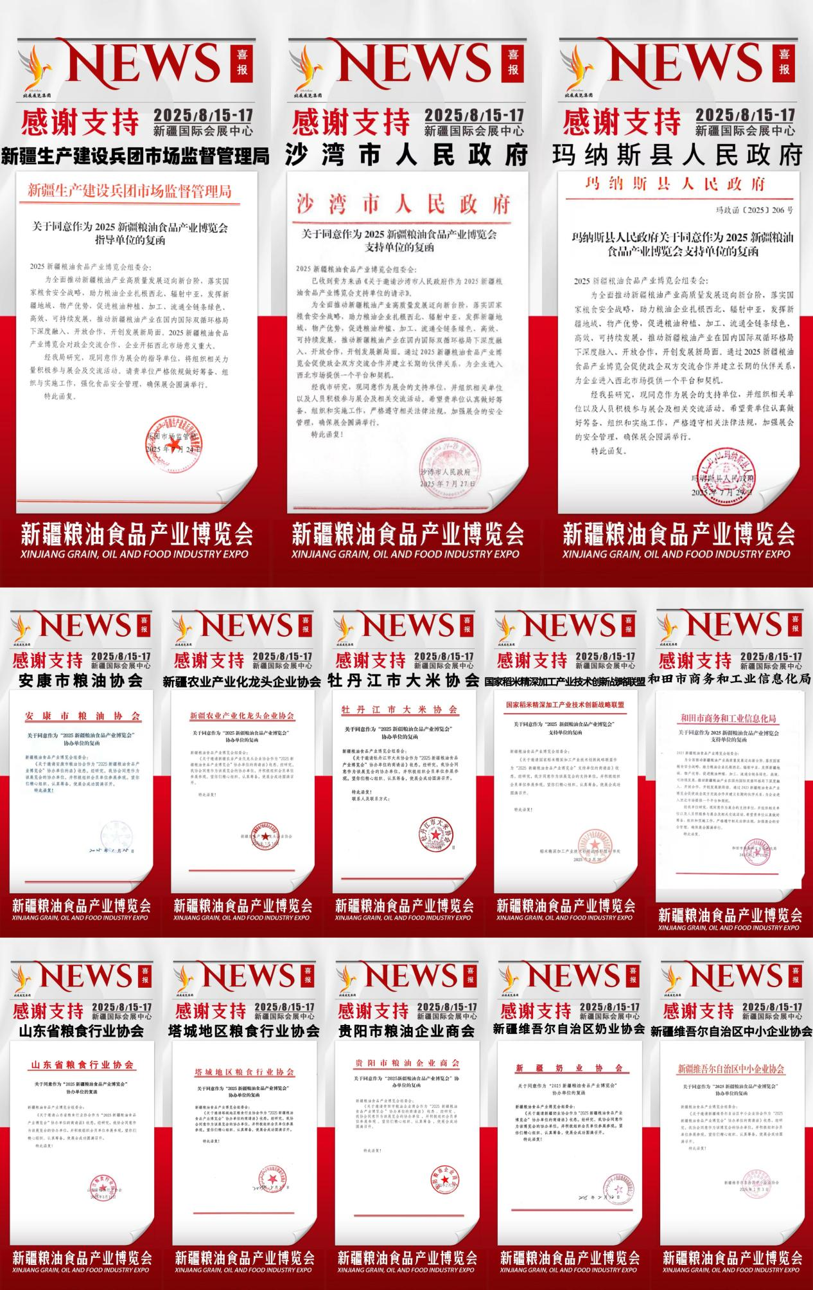

**三、数百家品牌企业齐聚，推动产业融合发展**

组委会持续发力，全力邀约众多品牌企业参展。从粮油生产加工企业，到机械装备制造、检化验设备供应商等，力求全产业链覆盖。同时，完善粮油产业链各环节展示与交流，积极引入前沿技术与创新理念。未来，博览会将以打造西北地区一流展会为目标，构建高效商贸对接平台，为参展企业和专业买家创造更多合作机遇，推动新疆乃至全国粮油食品产业的蓬勃发展 。

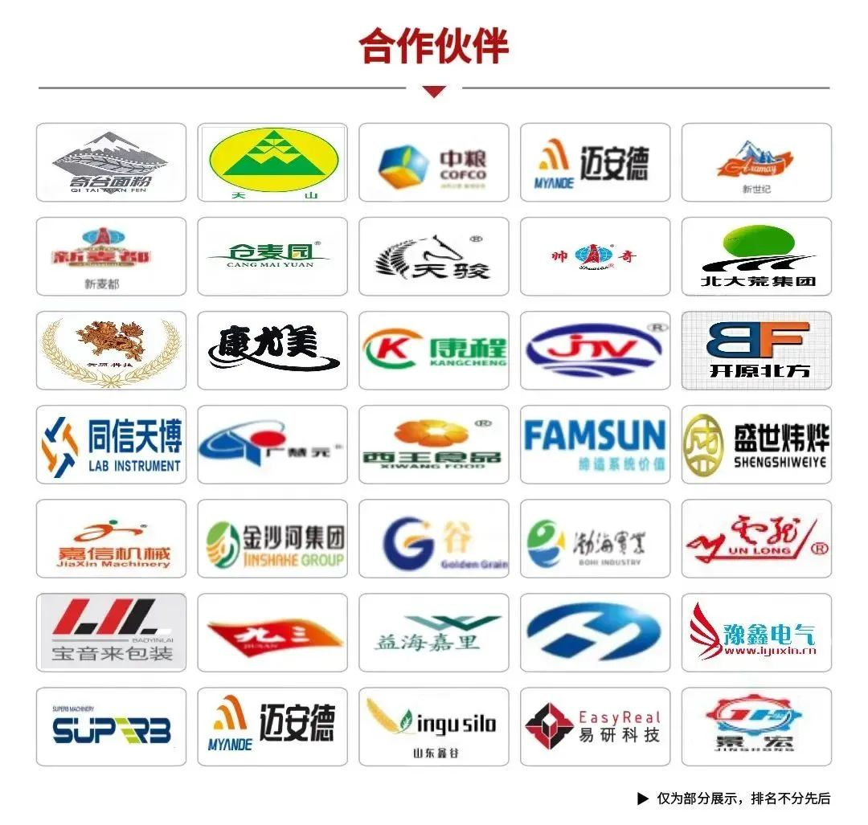

**四、线上线下双管齐下，打造西北地区一流展会**

组委会以前瞻性的布局与十足的干劲，全力筹备一场行业盛宴。在宣传推广层面，将精心打造全方位、多维度的流量曝光矩阵，整合线上线下各类优质资源。一方面，强势开启线上 + 线下协同邀约模式，线上利用社交媒体、行业网站、电商平台等多元渠道，精准推送展会信息，吸引海量关注。

线下派遣专业团队奔赴全国各地，深入产业集群地、专业市场，与企业面对面交流。向上拓展，深度剖析行业前沿技术、高端工艺，挖掘产业深层次价值；向下深耕，将展会影响力不断延伸，不仅覆盖全疆各地州，还向周边省份乃至中亚辐射，凭借精准的大数据分析、个性化的邀约策略，力求精准触达每一位怀揣采购需求以及参展意向

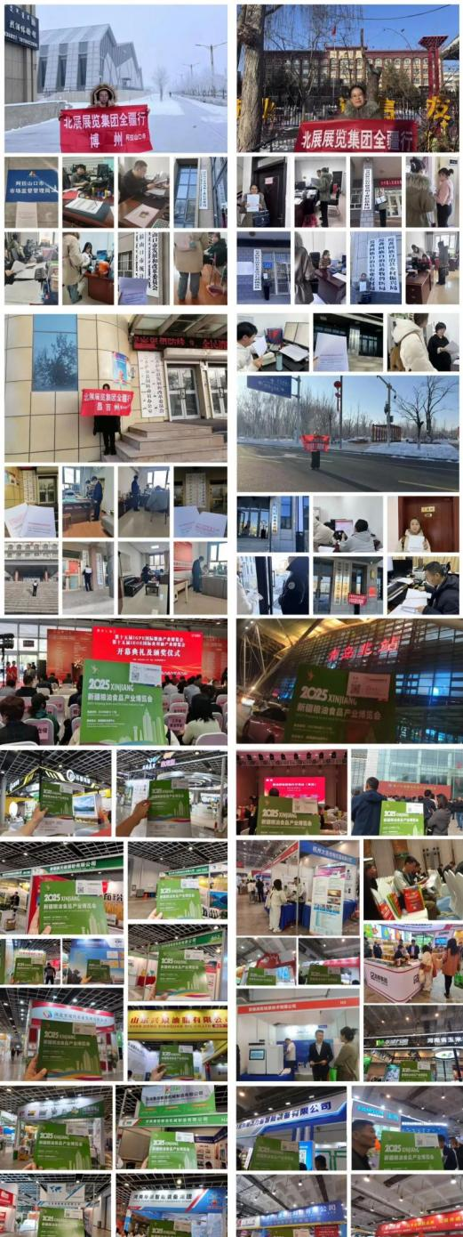的观众，为展会的成功举办筑牢根基，推动新疆粮油产业迈向新高度。

**五、海量优质展品一站式看全，吸引数百家行业标杆企业参展​**

对于每一位前来观展的观众而言，能否高效获取行业前沿动态、近距离接触高品质产品，是衡量一次观展体验是否超值的核心标准。本次展会组委会深耕行业资源，致力于为观众打造一场内容丰富、品质卓越的行业盛宴。一方面，严格筛选参展企业，重点邀请行业内具备创新实力与口碑积淀的标杆企业，涵盖从基础原料到高端成品、从传统工艺到智能技术的全产业链产品；另一方面，精心规划展区布局，按照产品类别、应用场景等维度科学划分区域，搭配清晰的导览系统，让观众能根据自身需求精准定位目标展品。在这里，观众不仅能一次性对比不同品牌的优势特点，还能与企业技术人员深度交流，获取专属解决方案，轻松把握行业发展趋势，让每一分钟的观展时间都充满价值。

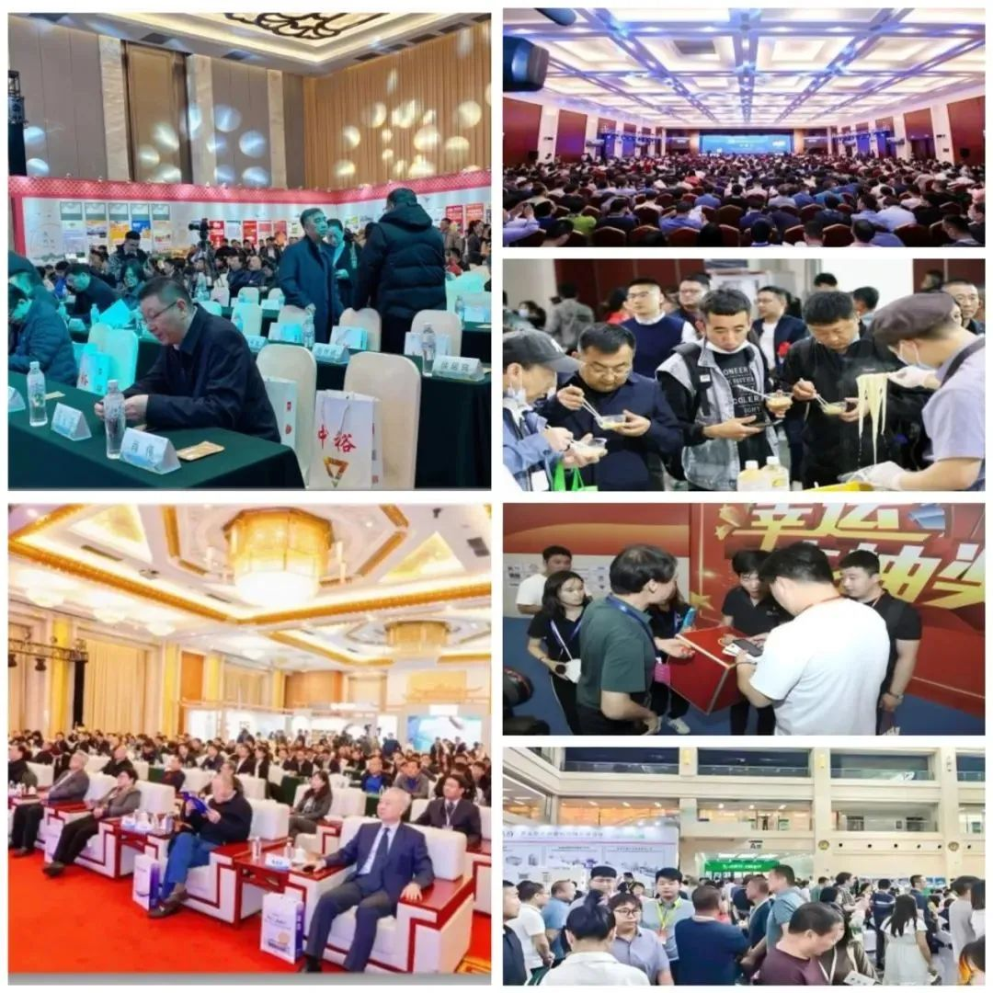

**六、热情服务，组团豪礼享不停**

为方便广大业内人士前来展会现场参观、交流、采购。展会期间，大会组委会专为参观观众开通大巴车免费接送服务，并为重点用户、采购商提供免费午餐、交通补助、精美礼品、报销车票、团长福利等一系列服务。

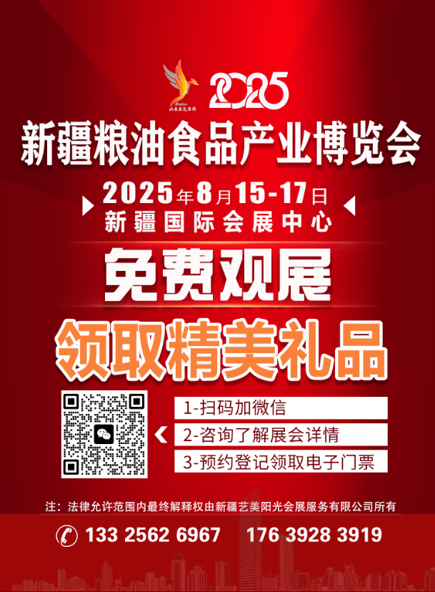

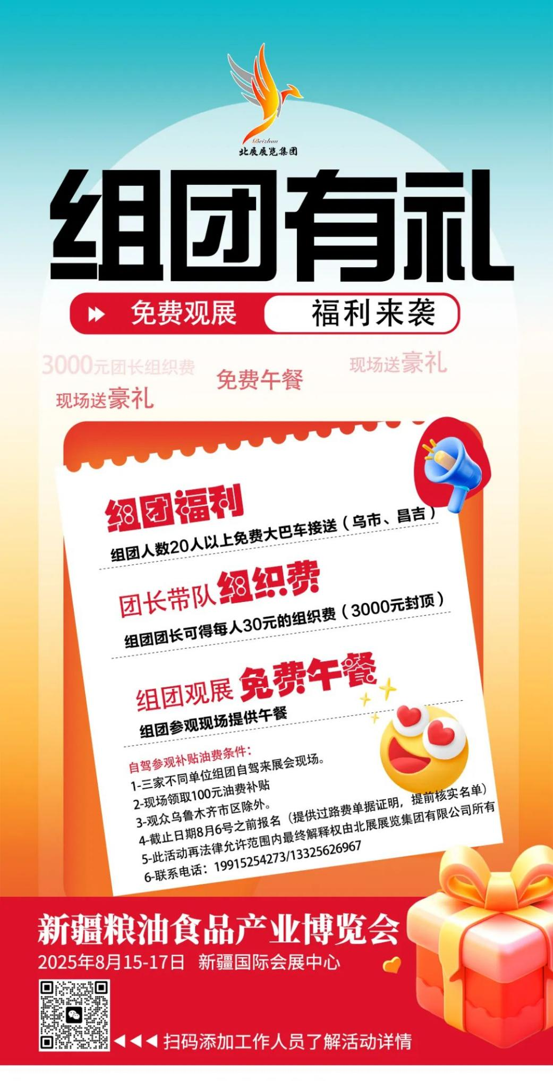

**如果您对本次展会充满兴趣并想参与其中，**可通过以下方式与组委会取得联系。参展联系人：周凡 19915250594（同微信），邮箱：1614194297@qq.com，您可以添加联系方式或者通过网站http://www.xcofi.cn/进行咨询与沟通，获得更加详细的资讯。